Captura de pantalla (1 Formulario inicial - 20250327140006):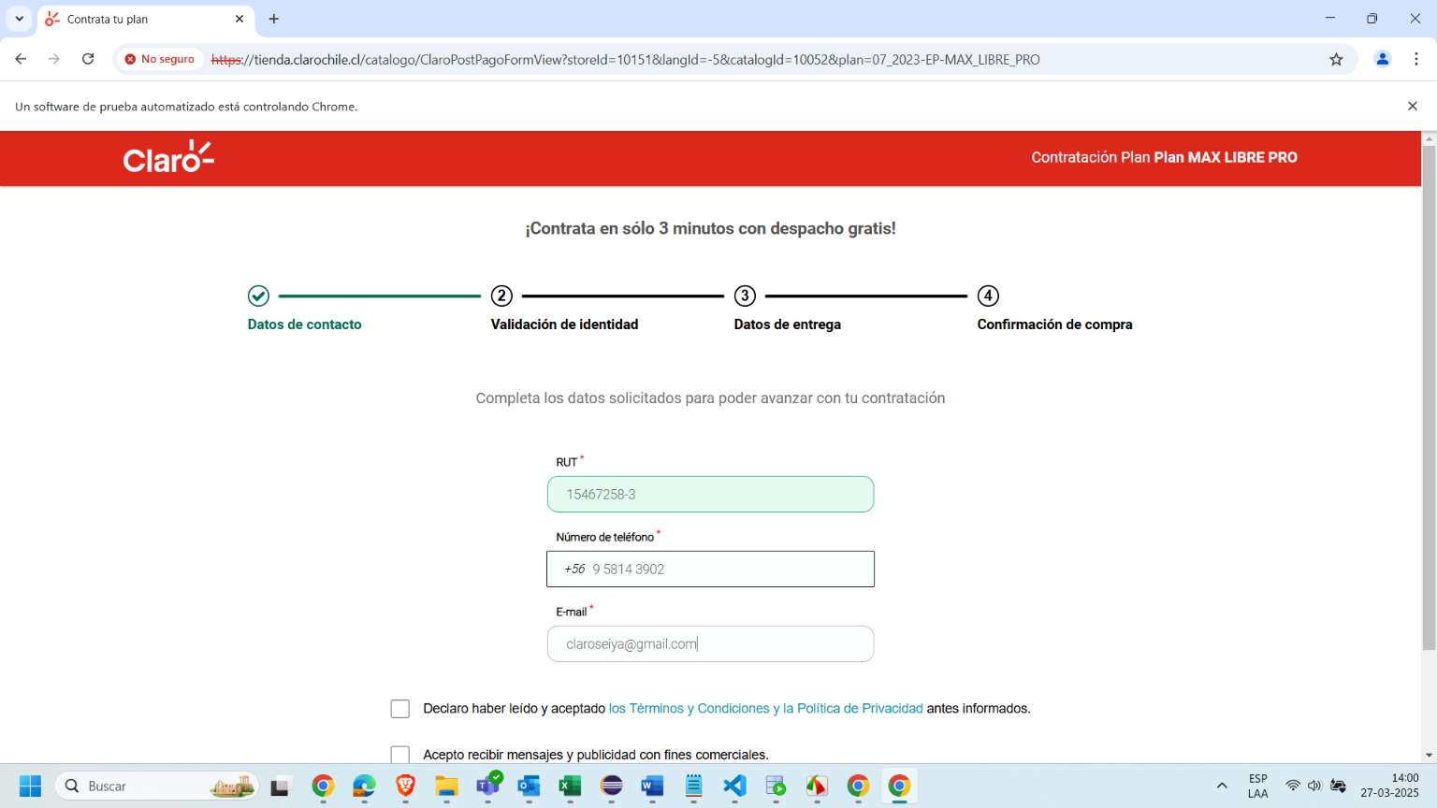

Captura de pantalla (2 Formulario inicial completado - 20250327140016):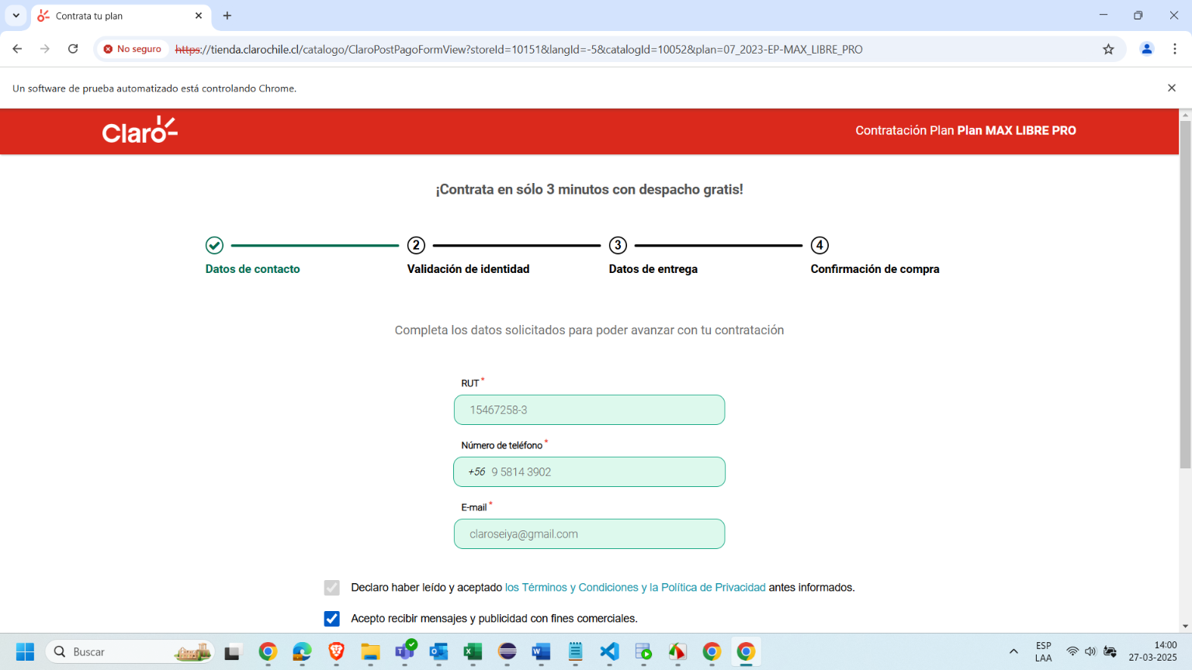

Captura de pantalla (3 Nro de serie ingresado - 20250327140027):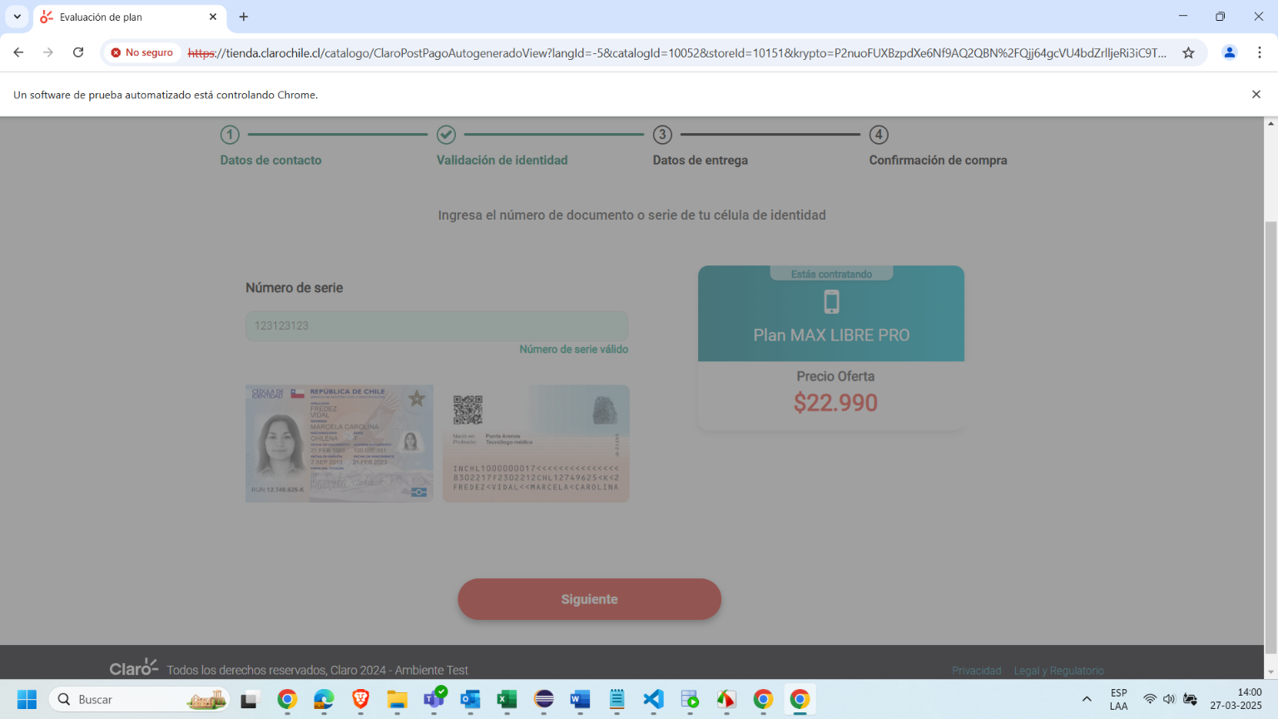

Captura de pantalla (4 Datos ingresados - 20250327140105):